**Муниципальное бюджетное дошкольное**

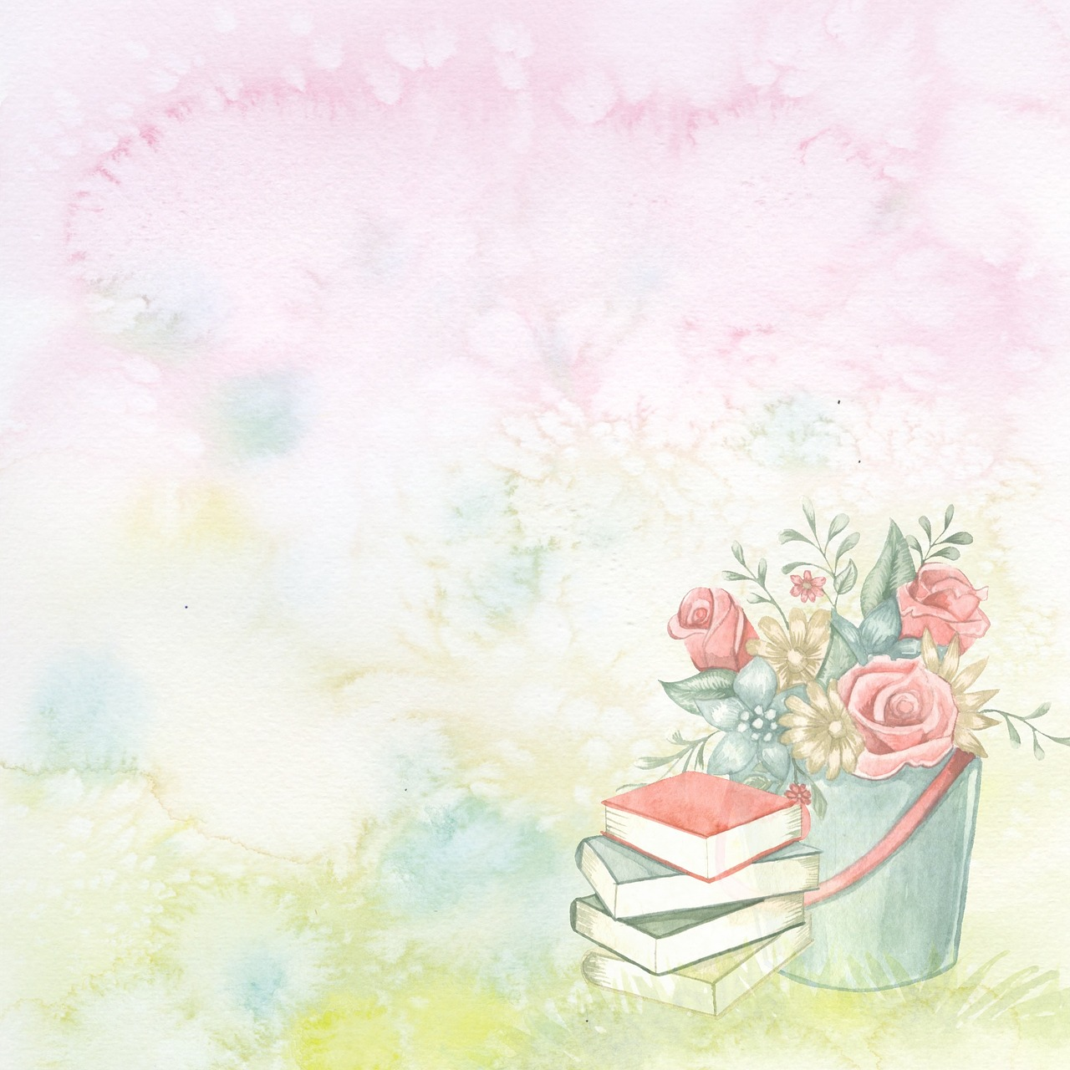

**образовательное учреждение «Детский сад № 16 «Дахар» г. Гудермес Гудермесского муниципального района**

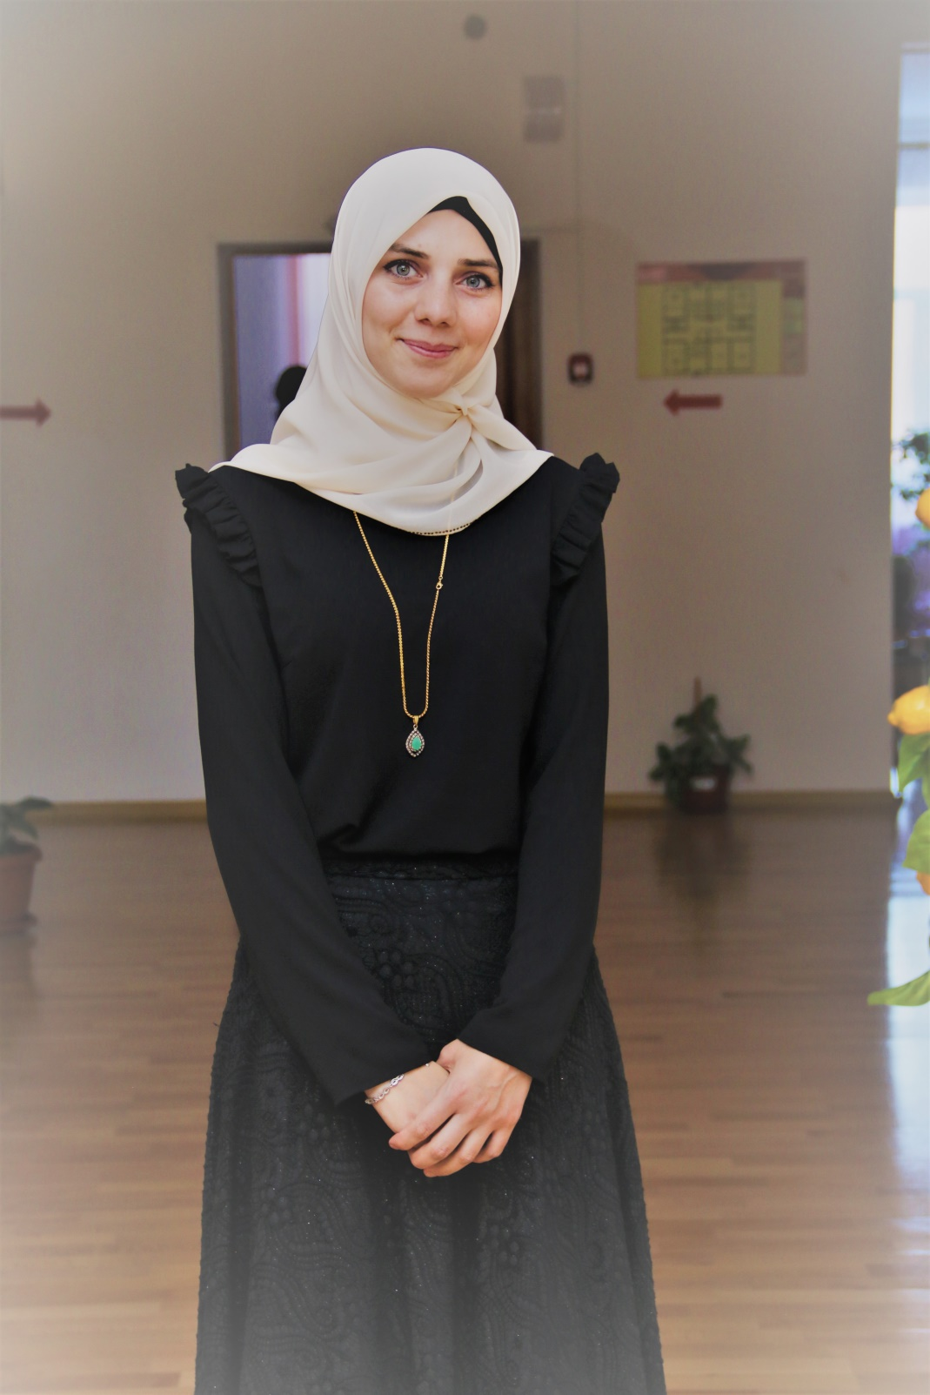

**Учитель-логопед**

**Темирбулатова Айна Аюбаевна**

Эссе «Я - педагог»

Доброго времени суток, многоуважаемое жюри, уважаемые коллеги! Я представляю МБДОУ «Детский сад № 16 «Дахар» г. Гудермес. Зовут меня Айна. У этого имени древнее персидское происхождение и есть особая тайна. Айна - это имя-пожелание. Переводится оно как «зеркало», символ мудрости, чистой души, прозорливости и интуиции.

Говорят, что девушка с именем Айна обладает даром красноречия и во всем стремится к совершенству.

А теперь я хочу рассказать Вам о том, как я стала учителем-логопедом. По воле судьбы мне посчастливилось устроиться на работу в МБДОУ «Детский сад №16 «Дахар» в качестве воспитателя. Этот сад открылся 30 октября 2014 года. И заведовала тогда этим учреждением удивительная женщина Сайпулаева Коку Кориевна. Я никогда не забуду с какой теплотой она встретила нас, своих сотрудников, у порога нового учреждения. Она солнцем взошла в сердца каждого из нас.

За очень короткое время Коку Кориевна сформировала из нас сплоченную самыми лучшими человеческими отношениями команду. Она дала нам понять, что педагог - лицо, «бренд» на рынке образовательных услуг. И что мы, педагоги, куем свое будущее в своих детях. Говорят, что чужих детей не бывает, и что тонкая материя - это душа педагога. Она, как педагог – психолог и как практикующий психолог, сумела мастерски довести до нас свою миссию, чтобы эту миссию выполняли все в команде. Кроме того, изучив каждого из нас как личность, научила видеть, слышать, чувствовать.

В один прекрасный день, вызвав меня к себе в кабинет, Коку Кориевна заявила, что видит во мне учителя-логопеда, и что готова помочь мне стать им. Тут же в мою голову пришла мысль о значении своего имени Айна (переводится как зеркало). Получив от своего руководителя контролируемую свободу, я увидела свое отражение в зеркале. Я и мое «эго», я и моя концепция. Я себя раскрыла, я себя изучила, я себя полюбила. И теперь я с уверенностью могу сказать, что я - лучший логопед.

Раздумья на тему «Почему я лучший логопед?» - это повод взглянуть на свою профессию со стороны, оценить свою работу. Ведь в профессию логопеда я пришла воспитателем, причем начала с детьми, которые имеют нарушения в развитии.

Поначалу было очень сложно, постоянно приходилось искать к каждому свой подход, придерживаться определенной совокупности задач и требований к качеству образования и воспитания детей дошкольного возраста, предъявляемые Федеральным государственным образовательным стандартом.

Проработав три года, я с уверенностью решила, что хочу работать с детьми и помогать им в речевом развитии: очень мне хотелось «молчунов» научить говорить, а «болтунов» - четко проговаривать все звуки. «Я буду логопедом» - решила я.

Следующим шагом стало поступление в Ставропольский государственный педагогический институт на специальность «учитель - логопед». В настоящее время я учусь и работаю не только с детьми с задержкой психологического развития, но и с детьми с нарушением слуха и интеллекта, накапливая свой педагогический опыт.

Пользуясь случаем, хочу поблагодарить руководство Управления дошкольного образования Гудермесского муниципального района, в частности Джунаидова Саламбека Сираждиевича за предоставленную возможность учиться в Ставропольском педагогическом институте по специальности учителя-логопеда и работать в детском саду.

Очень часто я задаю себе вопрос, достойна ли я звания – лучший педагог? Хочется на него ответить: «Да!», но лучше на него ответит, я думаю, мой наставник Коку Кориевна. Хочется сказать одно: «Быть лучшим я стараюсь, и постепенно к этому иду».

Процесс этот длительный и многогранный, сложный и разносторонний.

Во-первых, нужно создавать специально развивающую среду для дошкольников.

На занятие приди,

На меня ты посмотри

Все кругом нам нравится

Звуки позабавятся.

Во-вторых, нужно постоянно использовать совокупность технологий в работе по преодолению нарушения речи на индивидуальных и фронтальных занятиях.

На меня ты посмотри

Язычок свой покажи,

Будем цокать, будем дуть

И про ручки не забудь,

Звуки сливаются,

Все получается.

На основном этапе логопедической работы использую су-джок терапию, провожу ручные и зондовые логопедические массажи, использую игровые, дыхательные и фонопедические упражнения.

В-третьих, нужно постоянно заниматься самообразованием.

В настоящее время я работаю над темой «Формирование грамматического строя речи у дошкольников с общим недоразвитием речи». Выбрала я эту тему не случайно – большое количество малышей поступает в наше дошкольное учреждение с этим логопедическим заключением.

В-четвертых, я принимаю участие в районных методических объединениях учителей – логопедов, готовлю доклады, посещаю мастер – классы, игры, тренинги.

В-пятых, нужно постоянно включать родителей в совместный с учителем – логопедом коррекционный процесс.

А вчера я объясняла

Маме с папой гласные.

Этих взрослых обучать-

Затея не напрасная!

На данном этапе своей профессиональной деятельности я не останавливаюсь, я буду продолжать развиваться творчески, профессионально и как личность. Я люблю свое дело и понимаю значимость профессии логопед. Я горжусь тем, что нужна детям, и каждый, пусть даже маленький, успех моих «молчунов» становится моей большой победой.

Логопед должен любить как свою работу, так и самую дорогую ценность – детей, и это я считаю главное и основное условие, чтобы быть лучшим! Хочется закончить словами Л.Н. Толстого: «Если учитель имеет только любовь к делу, он будет хороший учитель. Если учитель имеет только любовь к ученику, как отец, мать – он будет лучше того учителя, который прочел все книги, но не имеет любви ни к делу, ни к ученикам. Если учитель соединяет в себе любовь к делу и к ученикам - он совершенный учитель».